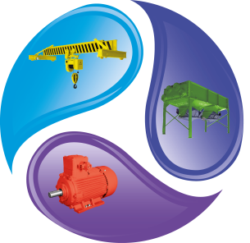 | Общество с ограниченной ответственностью  «ЭЛНИГО»  109029, Российская Федерация  г. Москва, Боровая ул., д. 7, стр.10, оф. 411  ИНН 7722822845, КПП 772201001  Тел./факс (499) 390-14-00  www.elnigo.ru  sale@elnigo.ru; support@elnigo.ru
ОПРОСНЫЙ ЛИСТ

Название объекта:
Область применения: _____________________________________
Данные для расчета | Единицы измерения | Греющая  сторона | Нагреваемая  сторона
Среда
Мощность | Г Кал./час
 | кВт
Расход | м3/час
 | т/ч
Температура на входе | град. С
Температура на выходе | град. С
Допускаемые потери напора | Кг/см2
 | кРа
Расход обратной воды после отопления и вентиляции, подаваемой на первую ступень | м3/час
 | кг/с
Температура обратной воды после отопления и вентиляции, подаваемой на первую ступень | град. С
Максимальная рабочая температура | град. С
Максимальное рабочее давление | Кг/см2
Давление пара на входе | атм

Сведения о заказчике
Название предприятия:_____________________________________________
Адрес:___________________________________________________________
Тел./факс:_______________________________________________________
Контактное лицо:__________________________________________________
Примечания: _____________________________________________________

